Que s’est-il passé à FUKUSHIMA en 2011 ?

Extrait d’un article concernant l’accident nucléaire de Fukushima en 2011

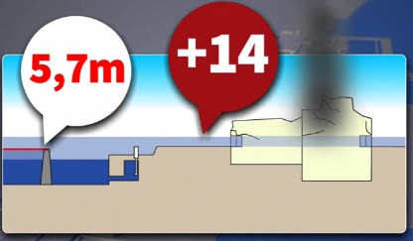
« À la suite du tsunami qui a ravagé le Japon en mars 2011, la centrale nucléaire de Fukushima-Daiichi a subi une explosion sur l'un de ses réacteurs. Plus de huit ans après le sinistre, le site reste hautement contaminé et certaines zones sont encore inaccessibles aux interventions humaines. [..] Identifier et localiser ces éléments (certains objets fondus) est une étape très importante pour les scientifiques dans le processus de décontamination du site. »

Au regard de l’article et des deux vidéos de présentation de la catastrophe,
Quelle est l’urgence pour les scientifiques ?
Réponse individuelle :

…………………………………………………………………………………………………………..………………………………………………….

…………………………………………………………………………………………………………..………………………………………………….

…………………………………………………………………………………………………………..………………………………………………….
Réponse de classe :
…………………………………………………………………………………………………………..………………………………………………….

…………………………………………………………………………………………………………..………………………………………………….

…………………………………………………………………………………………………………..………………………………………………….

A votre avis, quelle solution peut-on trouver pour répondre à leur attente ?

Réponse de groupe
…………………………………………………………………………………………………………..………………………………………………….

…………………………………………………………………………………………………………..………………………………………………….

…………………………………………………………………………………………………………..………………………………………………….

Réponse de classe :
…………………………………………………………………………………………………………..………………………………………………….

…………………………………………………………………………………………………………..………………………………………………….

…………………………………………………………………………………………………………..…………………………………………………

Définition du Besoin :

…………………………………………………………………………………………………………..………………………………………………….

…………………………………………………………………………………………………………..………………………………………………….

…………………………………………………………………………………………………………..………………………………………………….

Bête à cornes
A qui rend-il service ?

Sur quoi agit-il ?

Dans quel but ?

Synthèse de la classe :

